姓名：
日期：
SCW30P1
单元8：吸水能力（复习）

1. 哪些物体会吸收桌面上的水？画 / 。
2. 对的研究结果画 / , 错的研究结果画 X 。

3. 回答以下问题，写出正确的答案。

a. 当物体被取出后，预测哪两个烧杯里的水会减少。

b. 根据图中的研究，写出两种不会吸水的物体名称。
i. ______________________
ii. ______________________

c. 如果用一个塑料又重复进行研究，当塑料又被取出后，你认为烧杯里的水会减少吗？

d. 如果将一滴水滴在塑料袋上，水滴会怎样？

4. 写出制造这些物品的材料，然后在相关的格子画 / 。
金属 | 塑料 | 棉 | 玻璃 | 木材

物体 | 制造材料 | 能吸水 | 不能吸水
a.
b.
c.
d.
e.
5. 将以下的物体分类。

物体
吸水 | 不吸水
6. 把以下物体各放进盛有200 ml 水的烧杯里，10分钟取出。这些物体吸收了多少的水？完成下表。然后，从吸水能力最弱的物体开始，顺序排列。

物体 | 吸收的水量（ml）
棉布
海绵
木块
人造纤维布

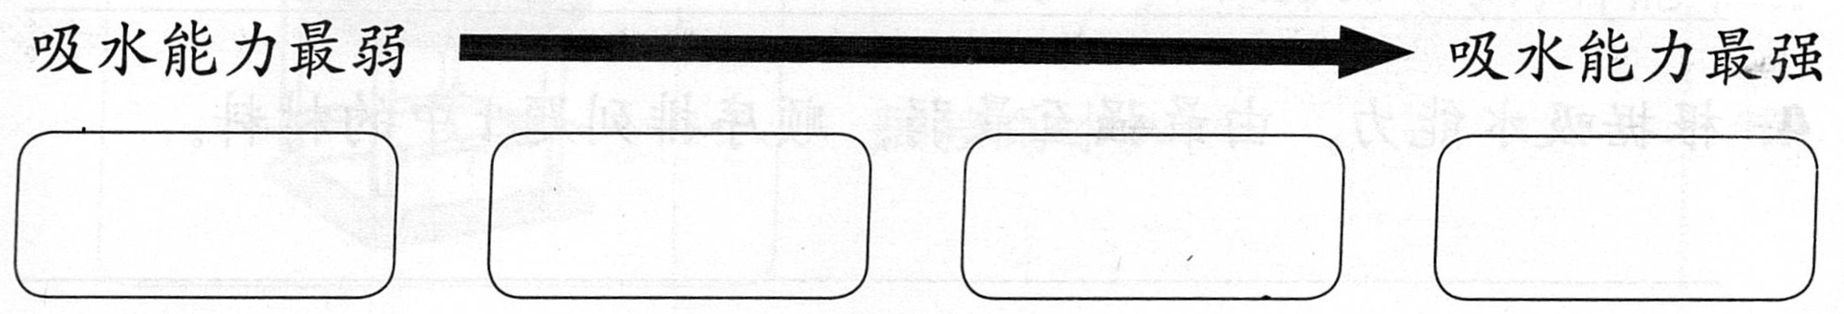
7. 回答以下的问题。
下图显示一项研究的结果。
a. 写出研究中的物体是由什么材料制成。
i. 木块：_______________________________
ii. 羊毛布：_______________________________
iii. 棉布：_______________________________

b. 针对研究的结果，你认为哪种物体吸收的水最多？

c. 如果用铁片重复进行研究，你认为它会被浸湿吗？

d. 根据吸水能力，由最强至最弱，顺序排列a项中的材料。

8. 这些物体吸水还是不吸水？圈一圈，然后完成以下的句子。

9. 完成以下的句子。

10. 哪种物品归类错误了？圈一圈。

